第6章 详细设计

6.1结构程序设计
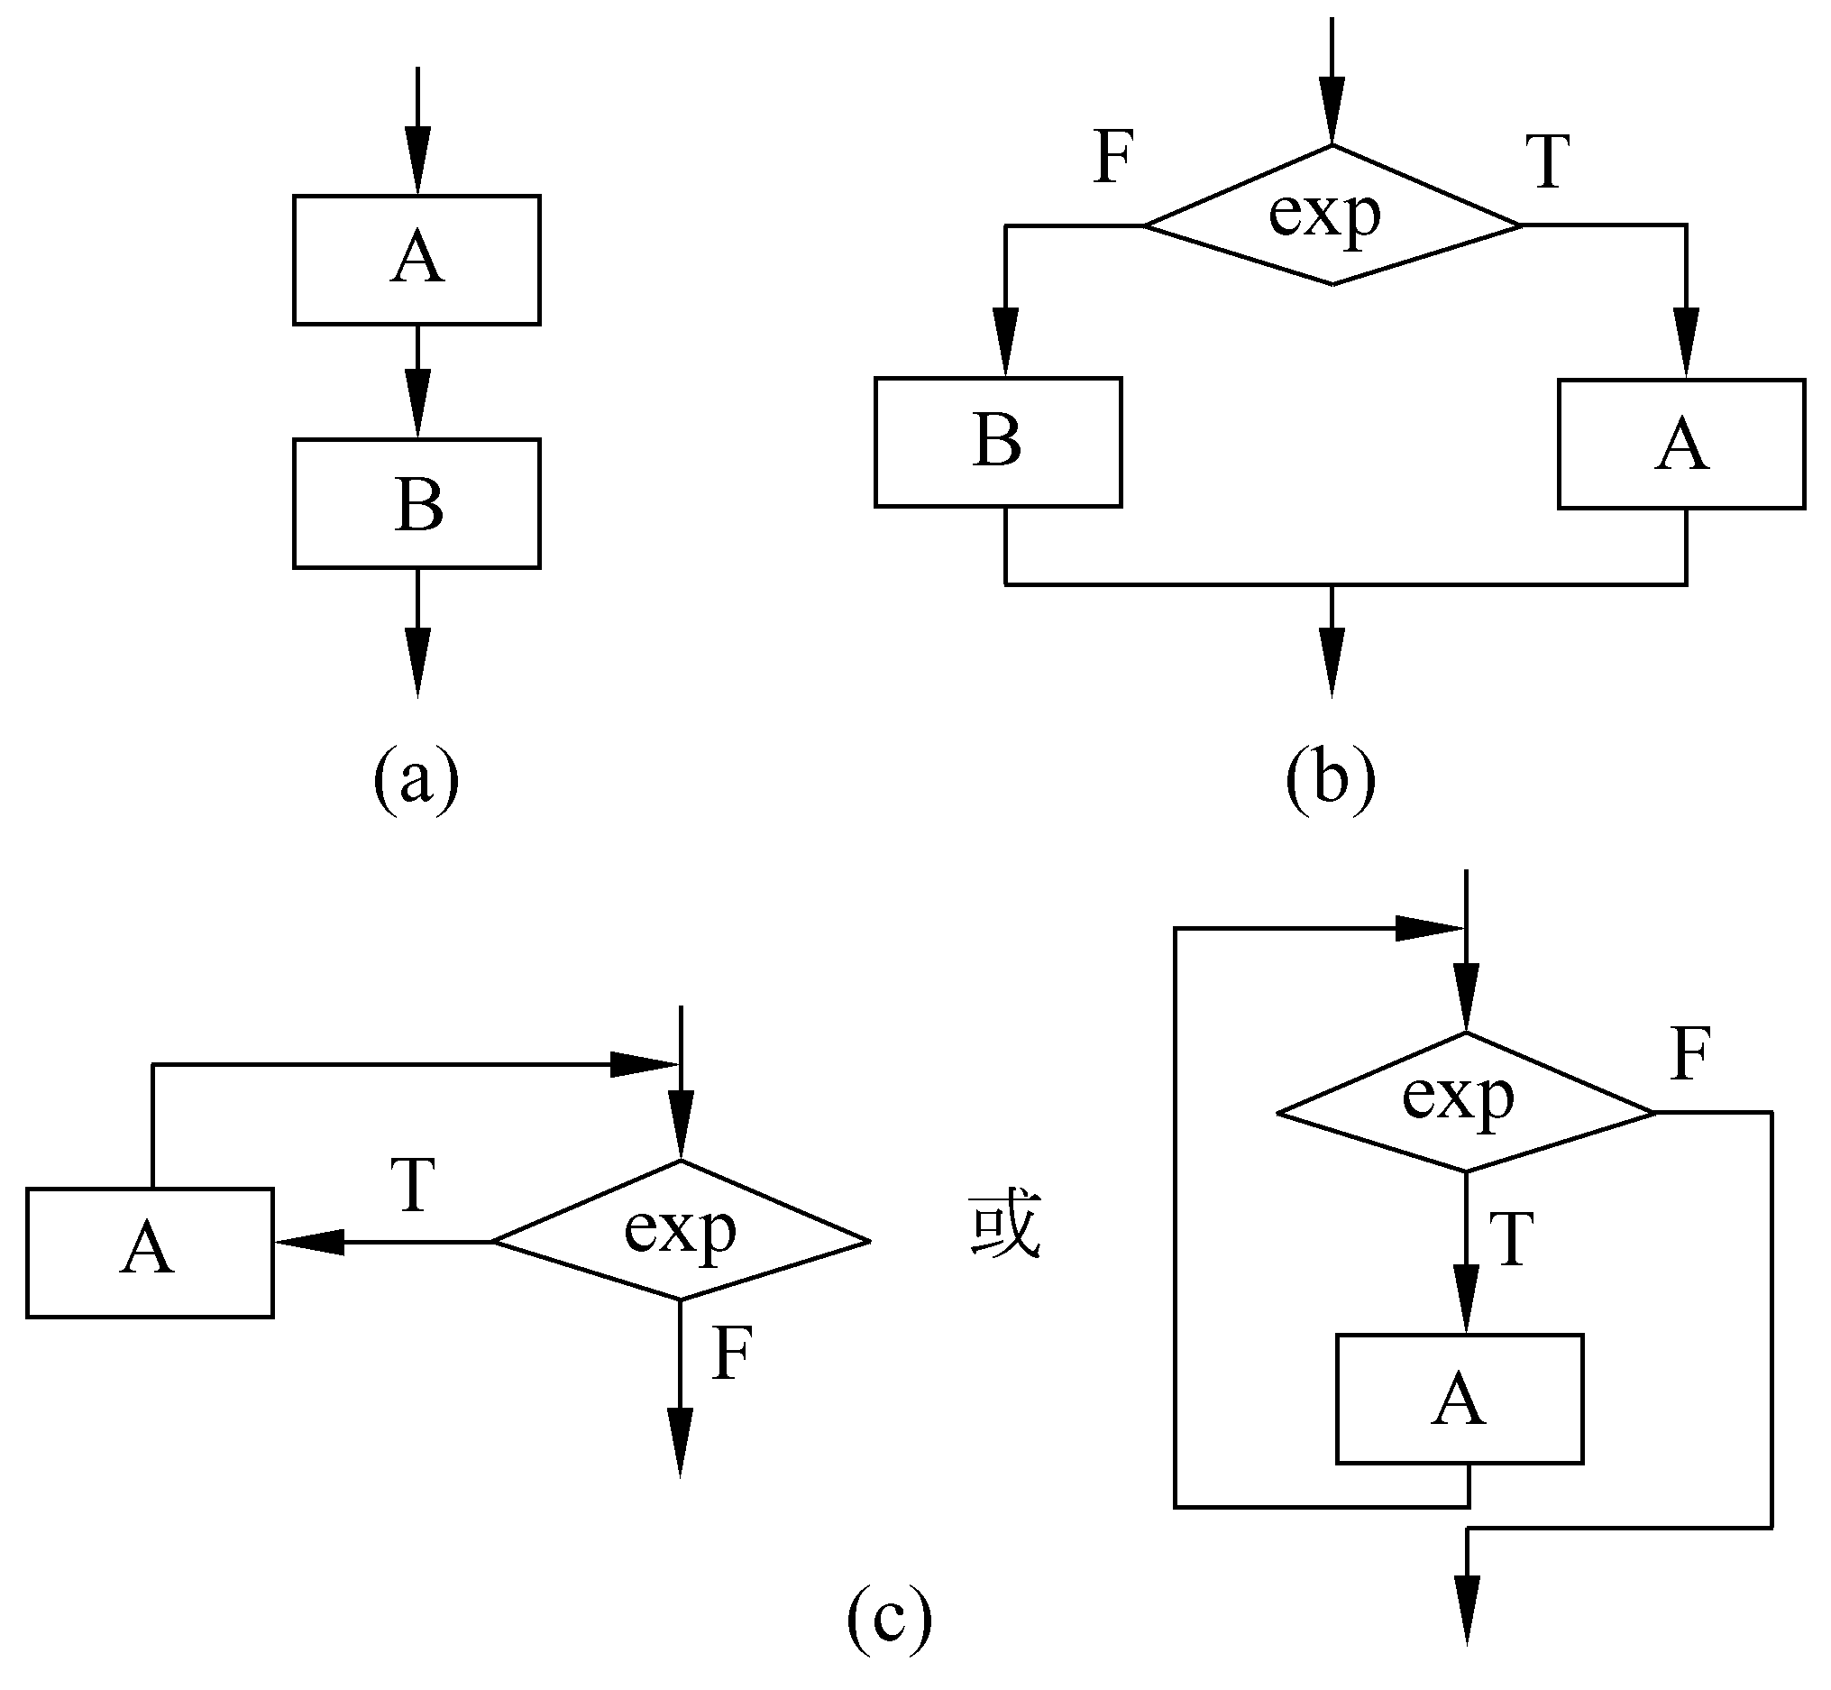
图6.1 3种基本的控制结构
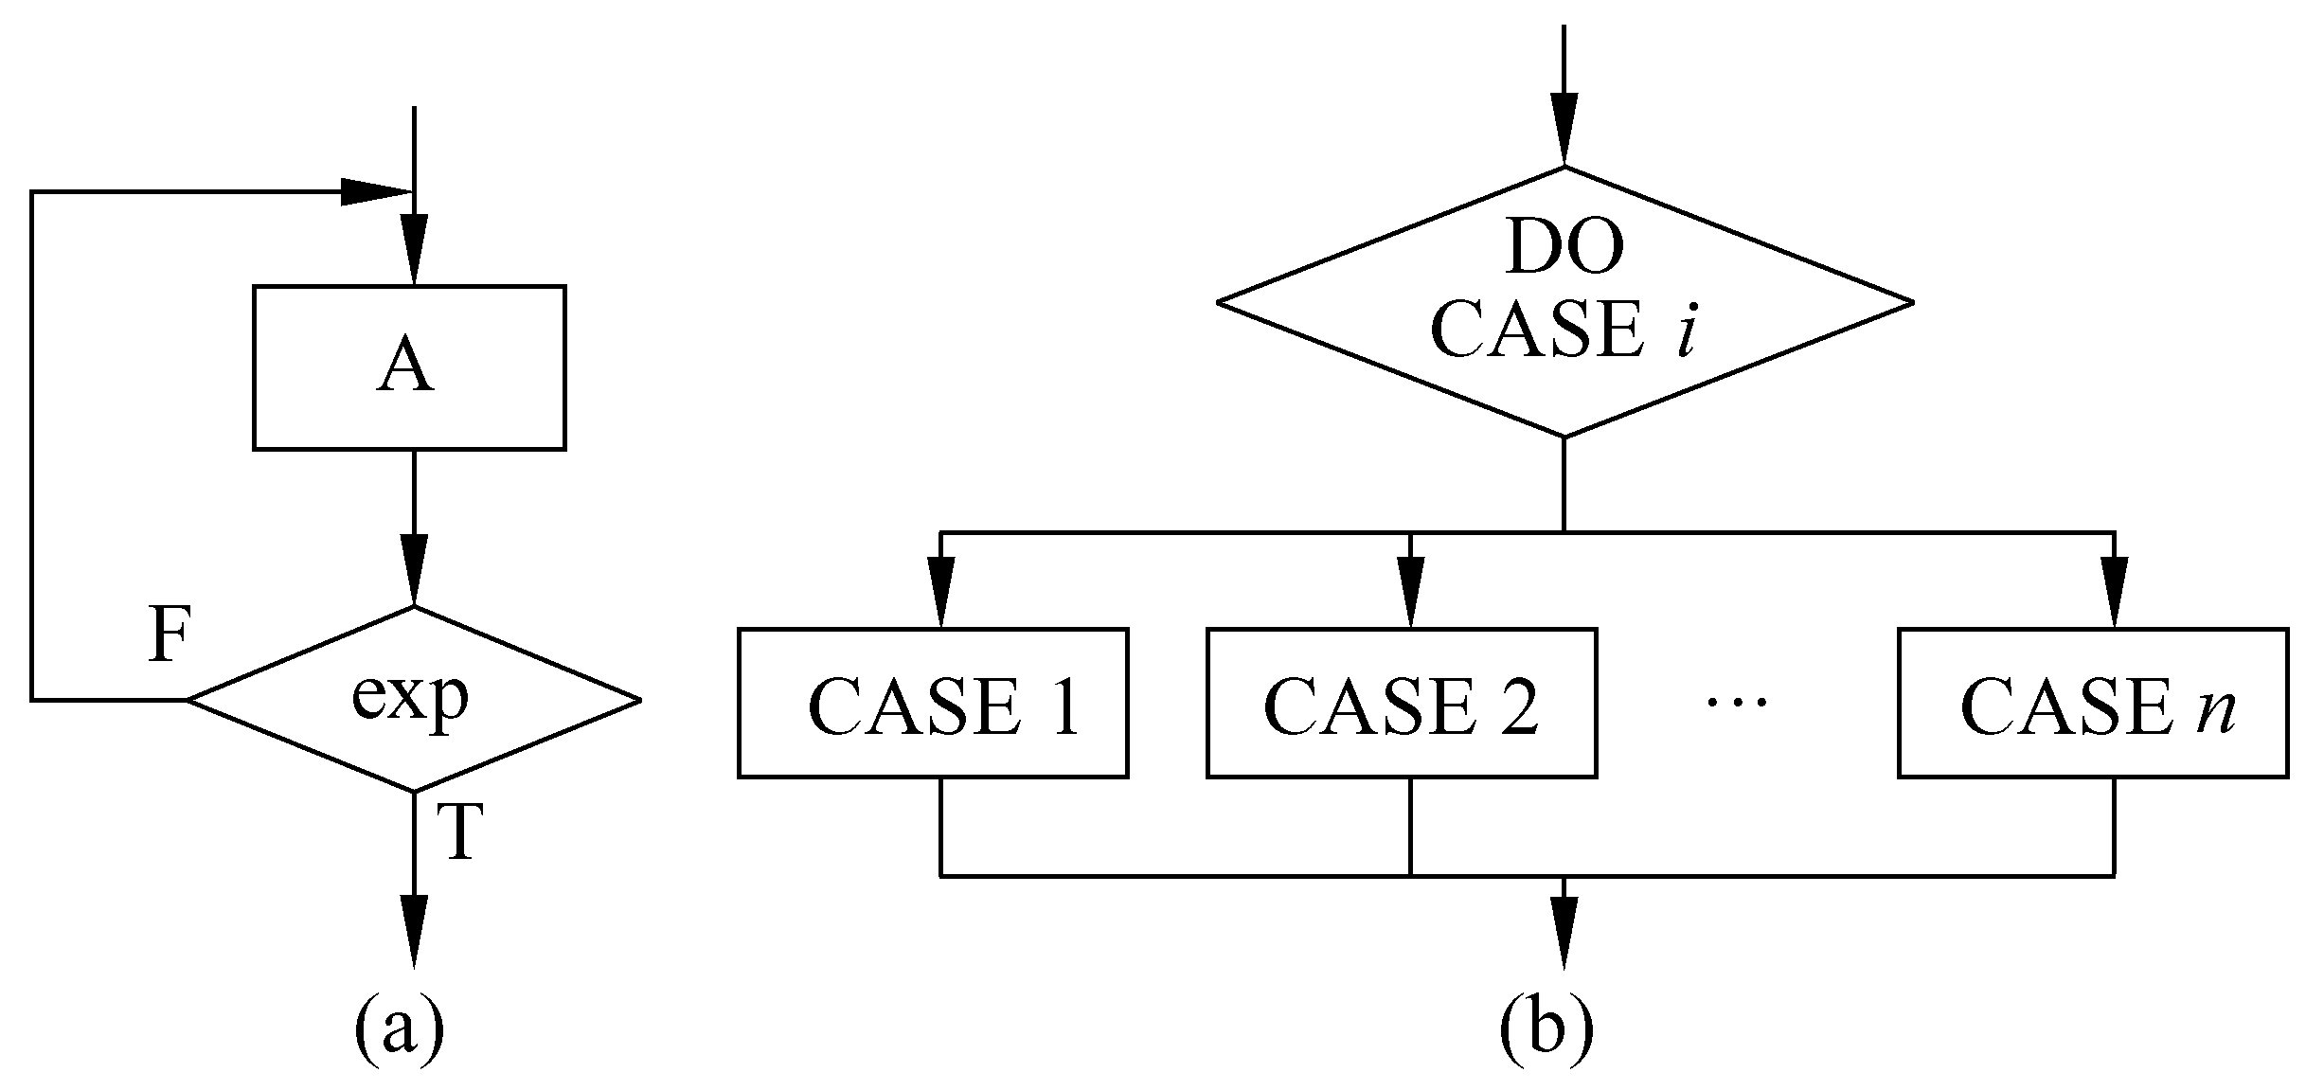
图6.2其他常用的控制结构

6.2人机界面设计

6.2.1设计问题
1. 系统响应时间
2. 用户帮助设施
3. 出错信息处理
4. 命令交互

6.2.2设计过程

6.2.3人机界面设计指南
1. 一般交互指南
2. 信息显示指南
3. 数据输入指南

6.3过程设计的工具

6.3.1程序流程图

6.3.2盒图
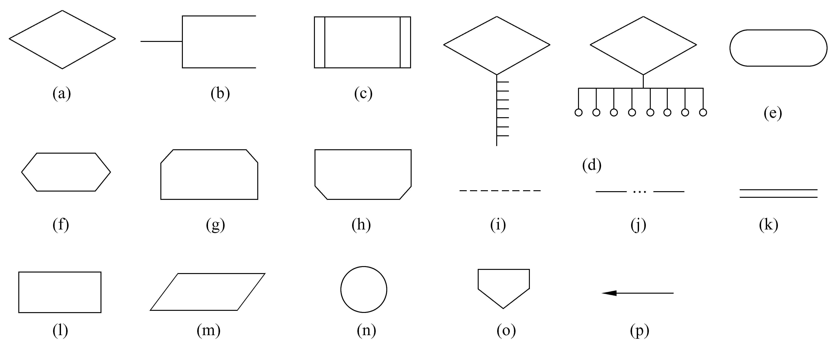
图6.3程序流程图中使用的符号
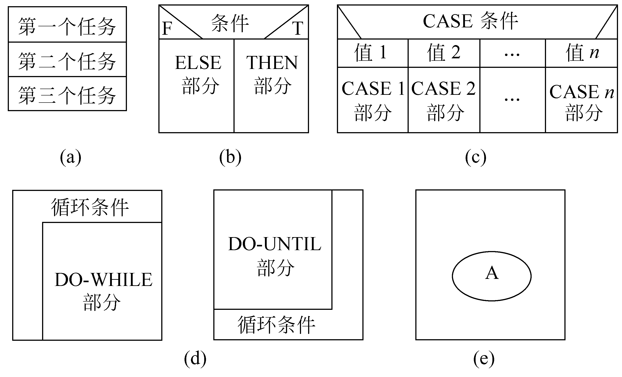
图6.4盒图的基本符号

6.3.3PAD图
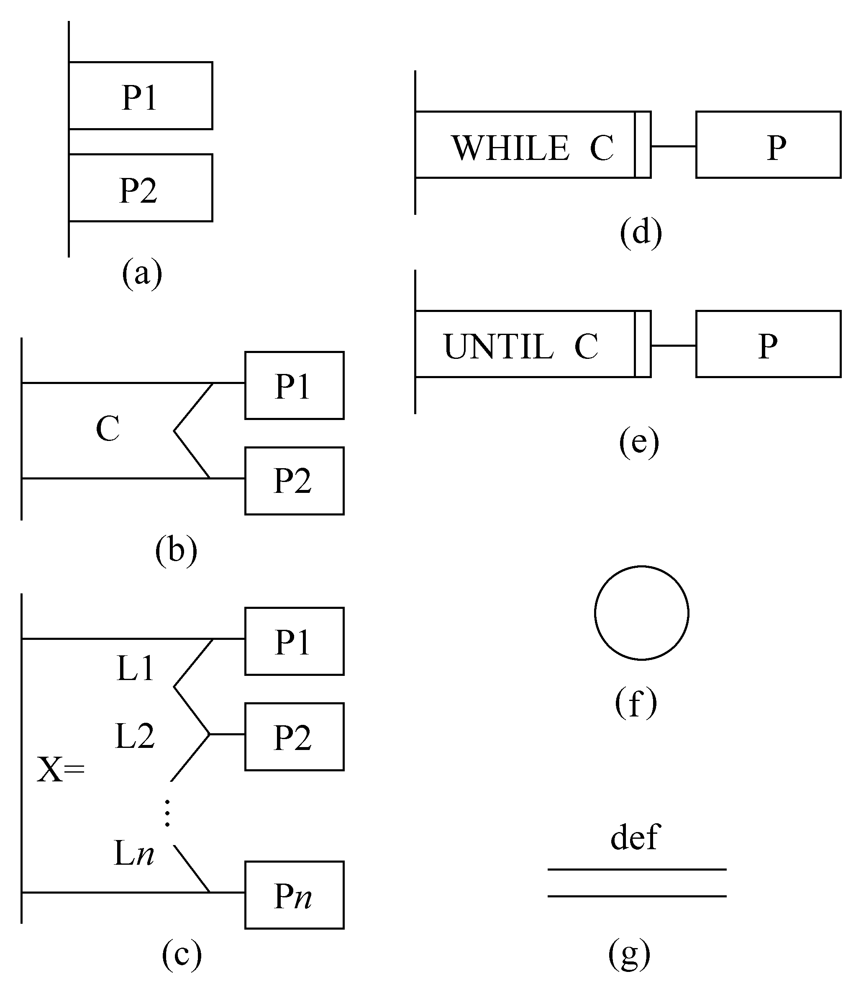
图6.5PAD图的基本符号
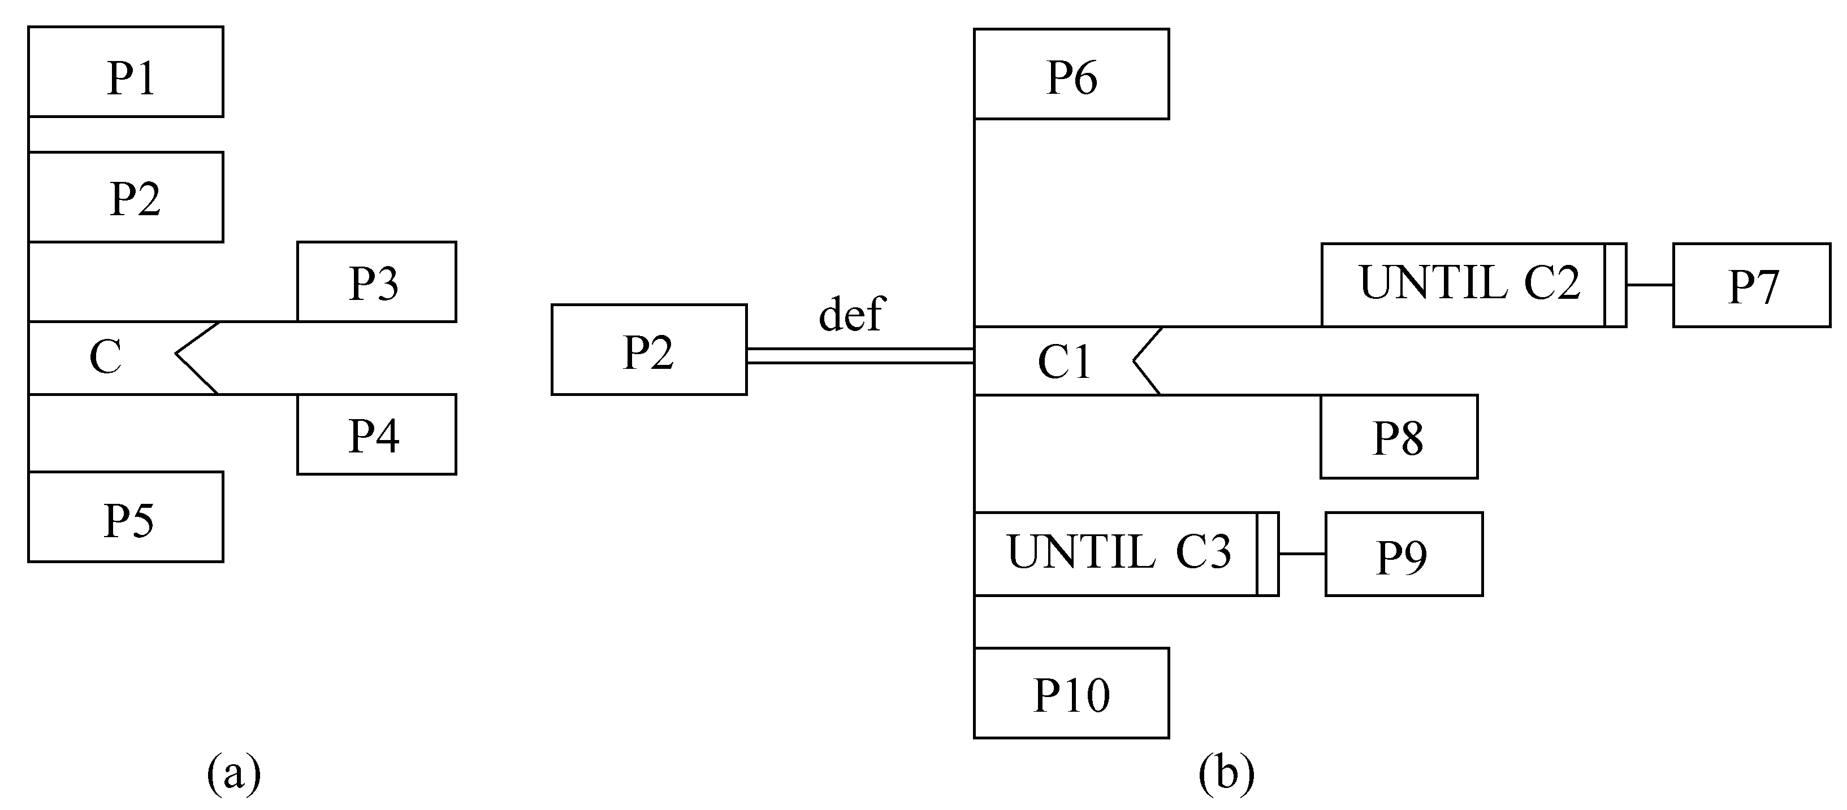
图6.6使用PAD图提供的定义功能来逐步求精的例子

6.3.4判定表
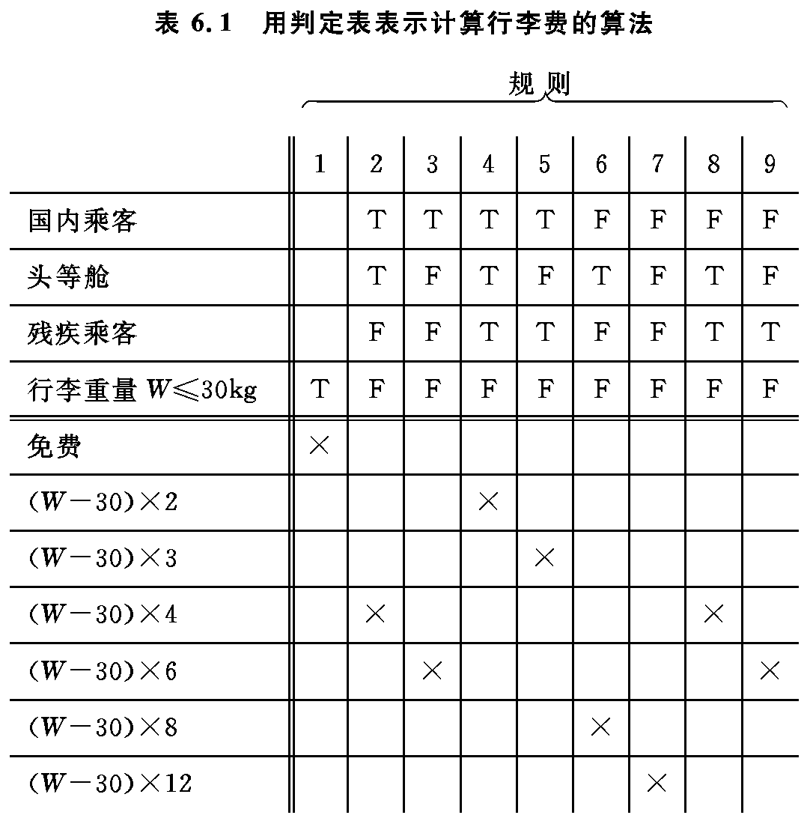

6.3.5判定树

6.3.6过程设计语言
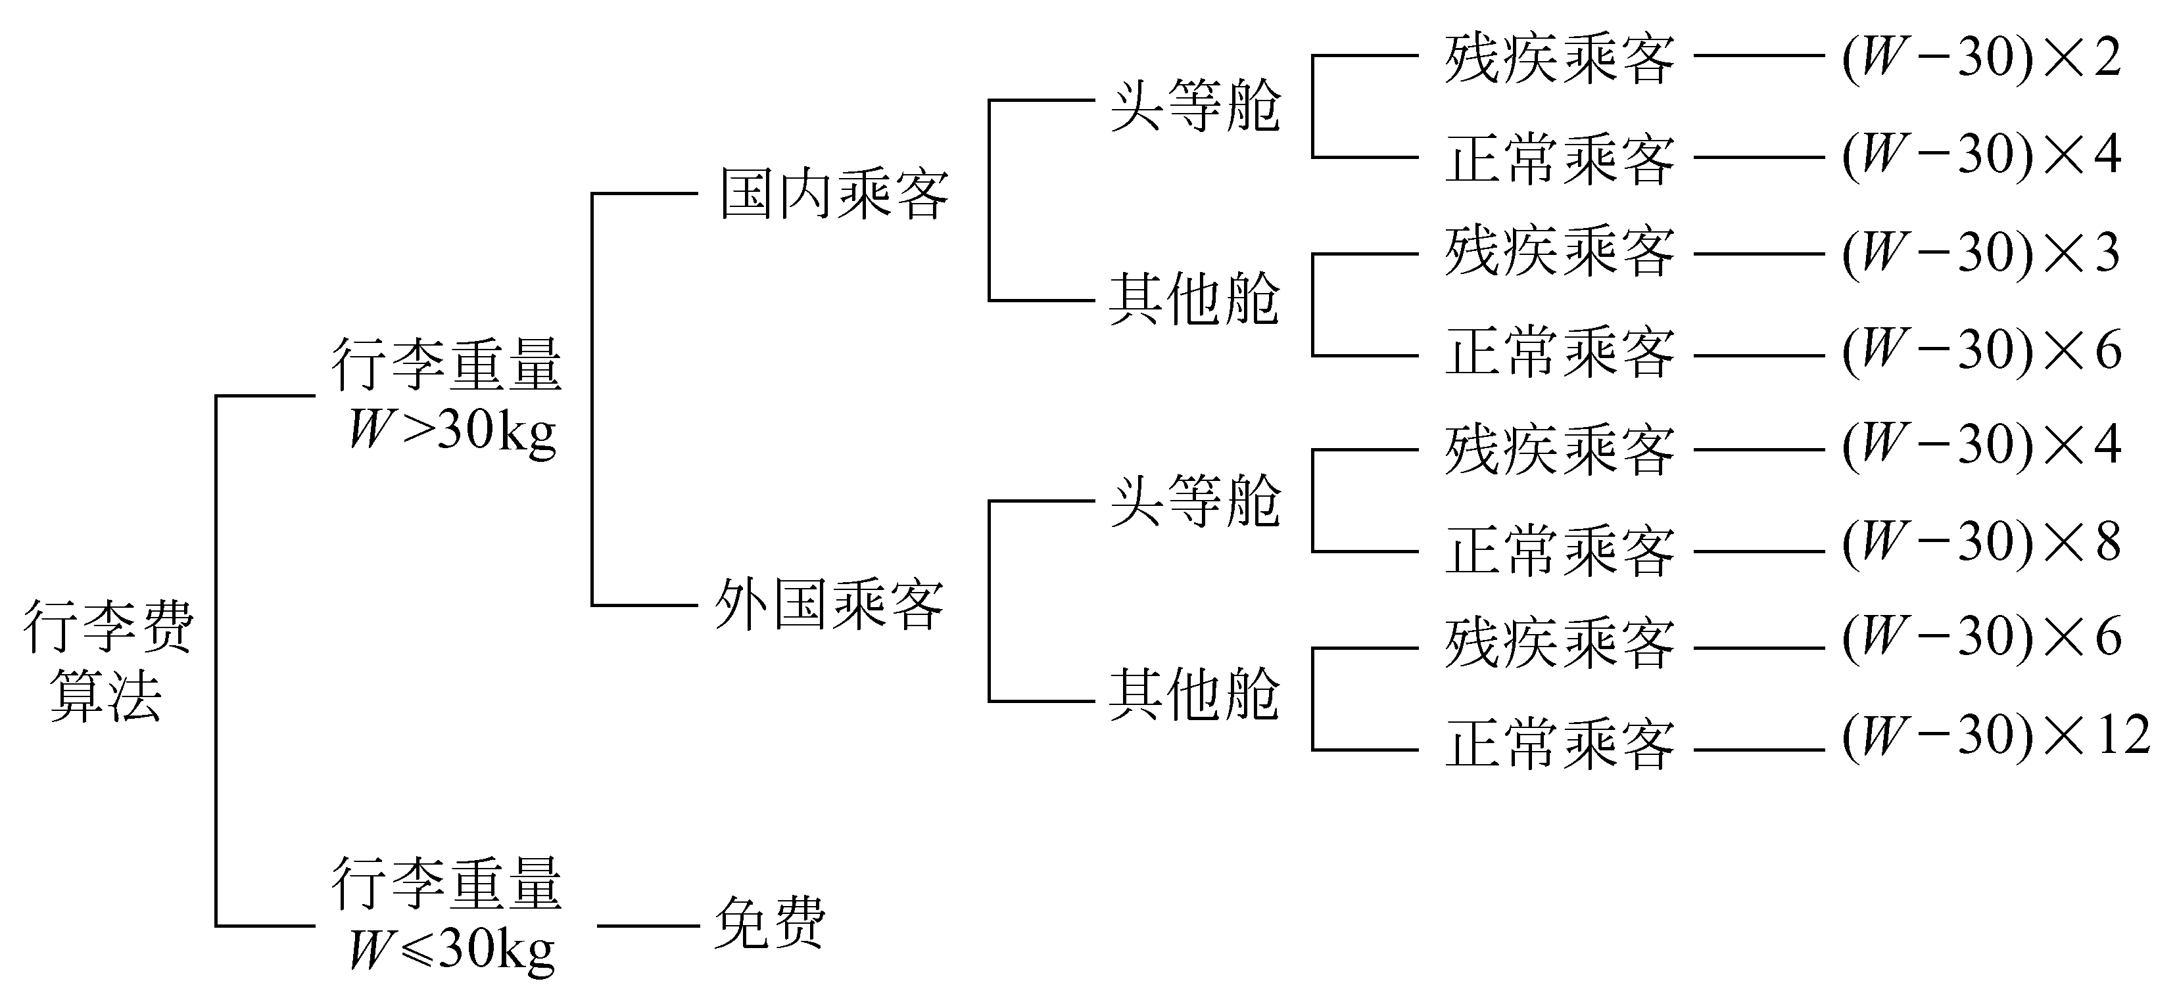
图6.7用判定树表示计算行李费的算法

6.4面向数据结构的设计方法

6.4.1Jackson图
1. 顺序结构
2. 选择结构
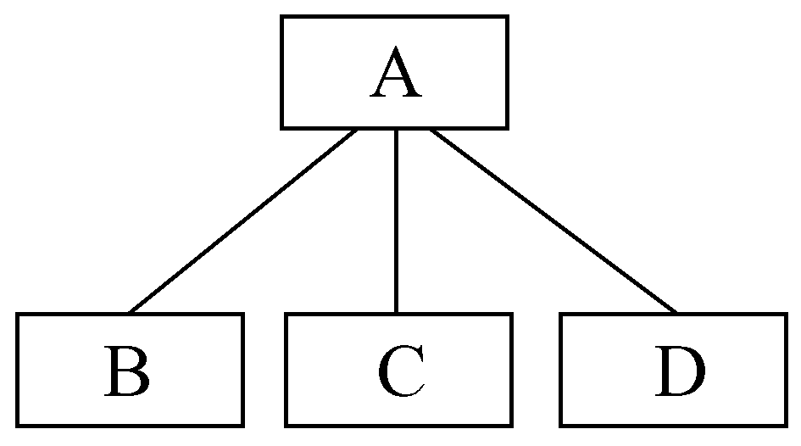
图6.8A由B、C、D 3个元素顺序组成
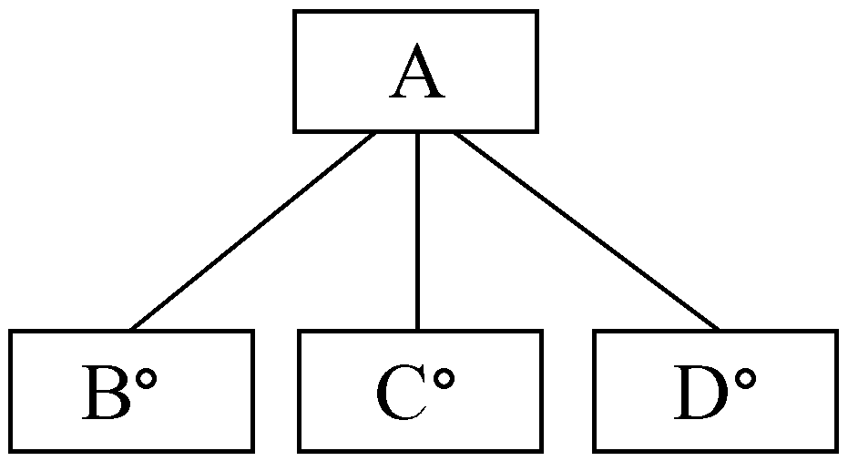
图6.9根据条件A是B或C或D中的某一个
3. 重复结构
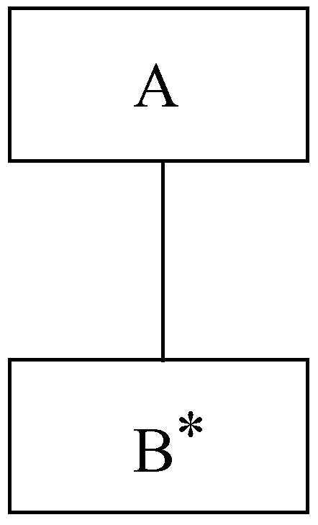
图6.10A由B出现N次(N≥0)组成

6.4.2改进的Jackson图
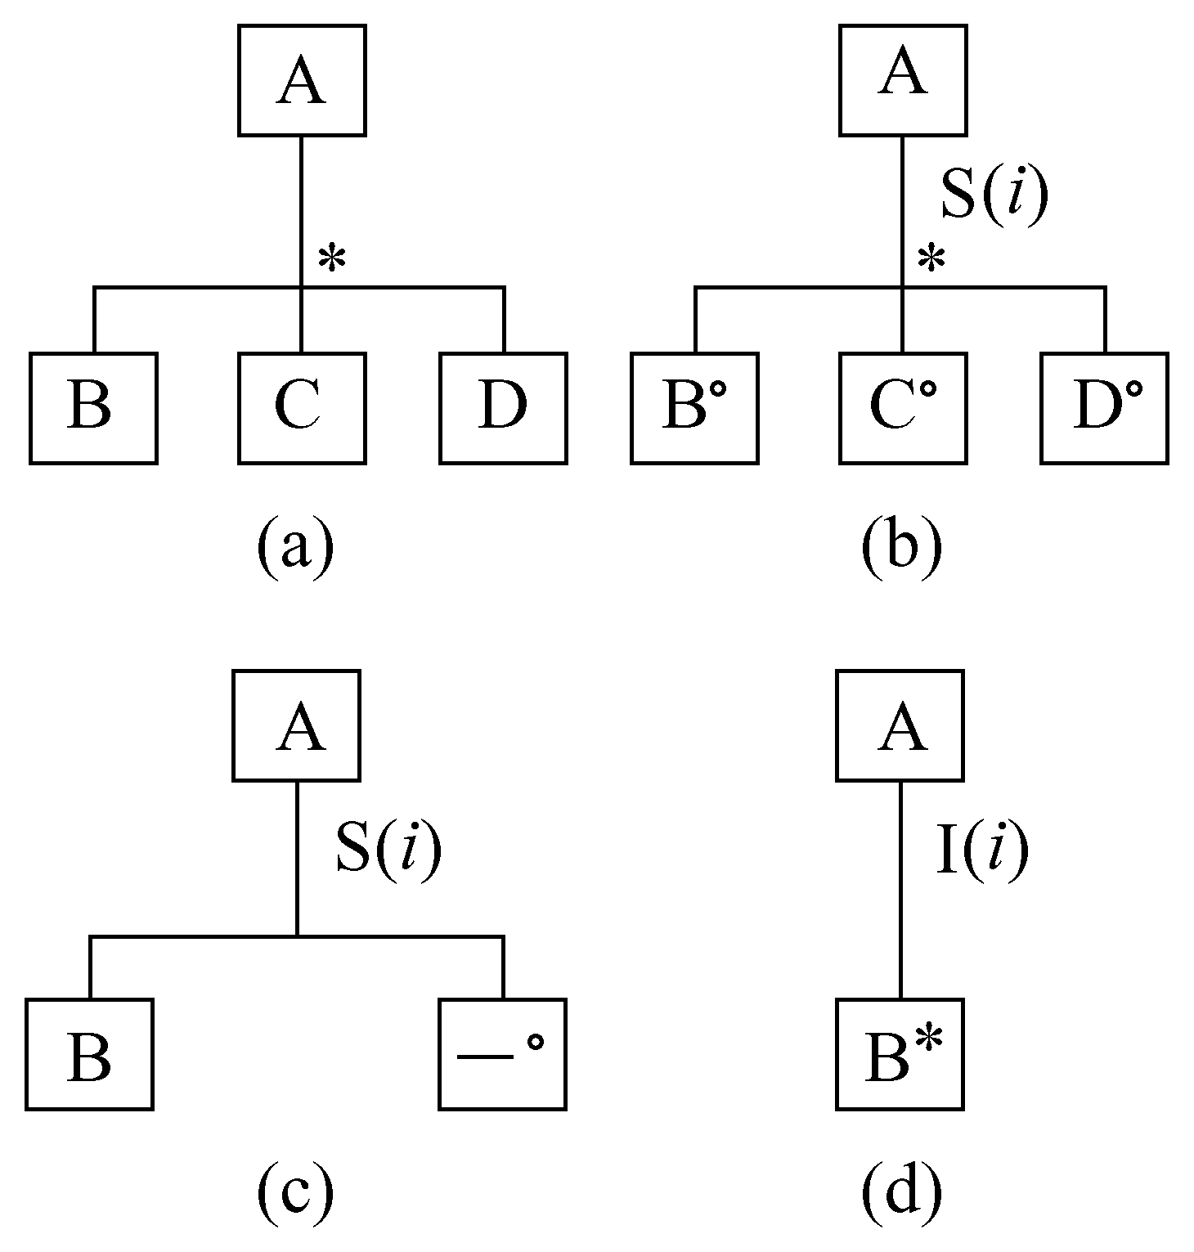
图6.11改进的Jackson图

6.4.3Jackson方法
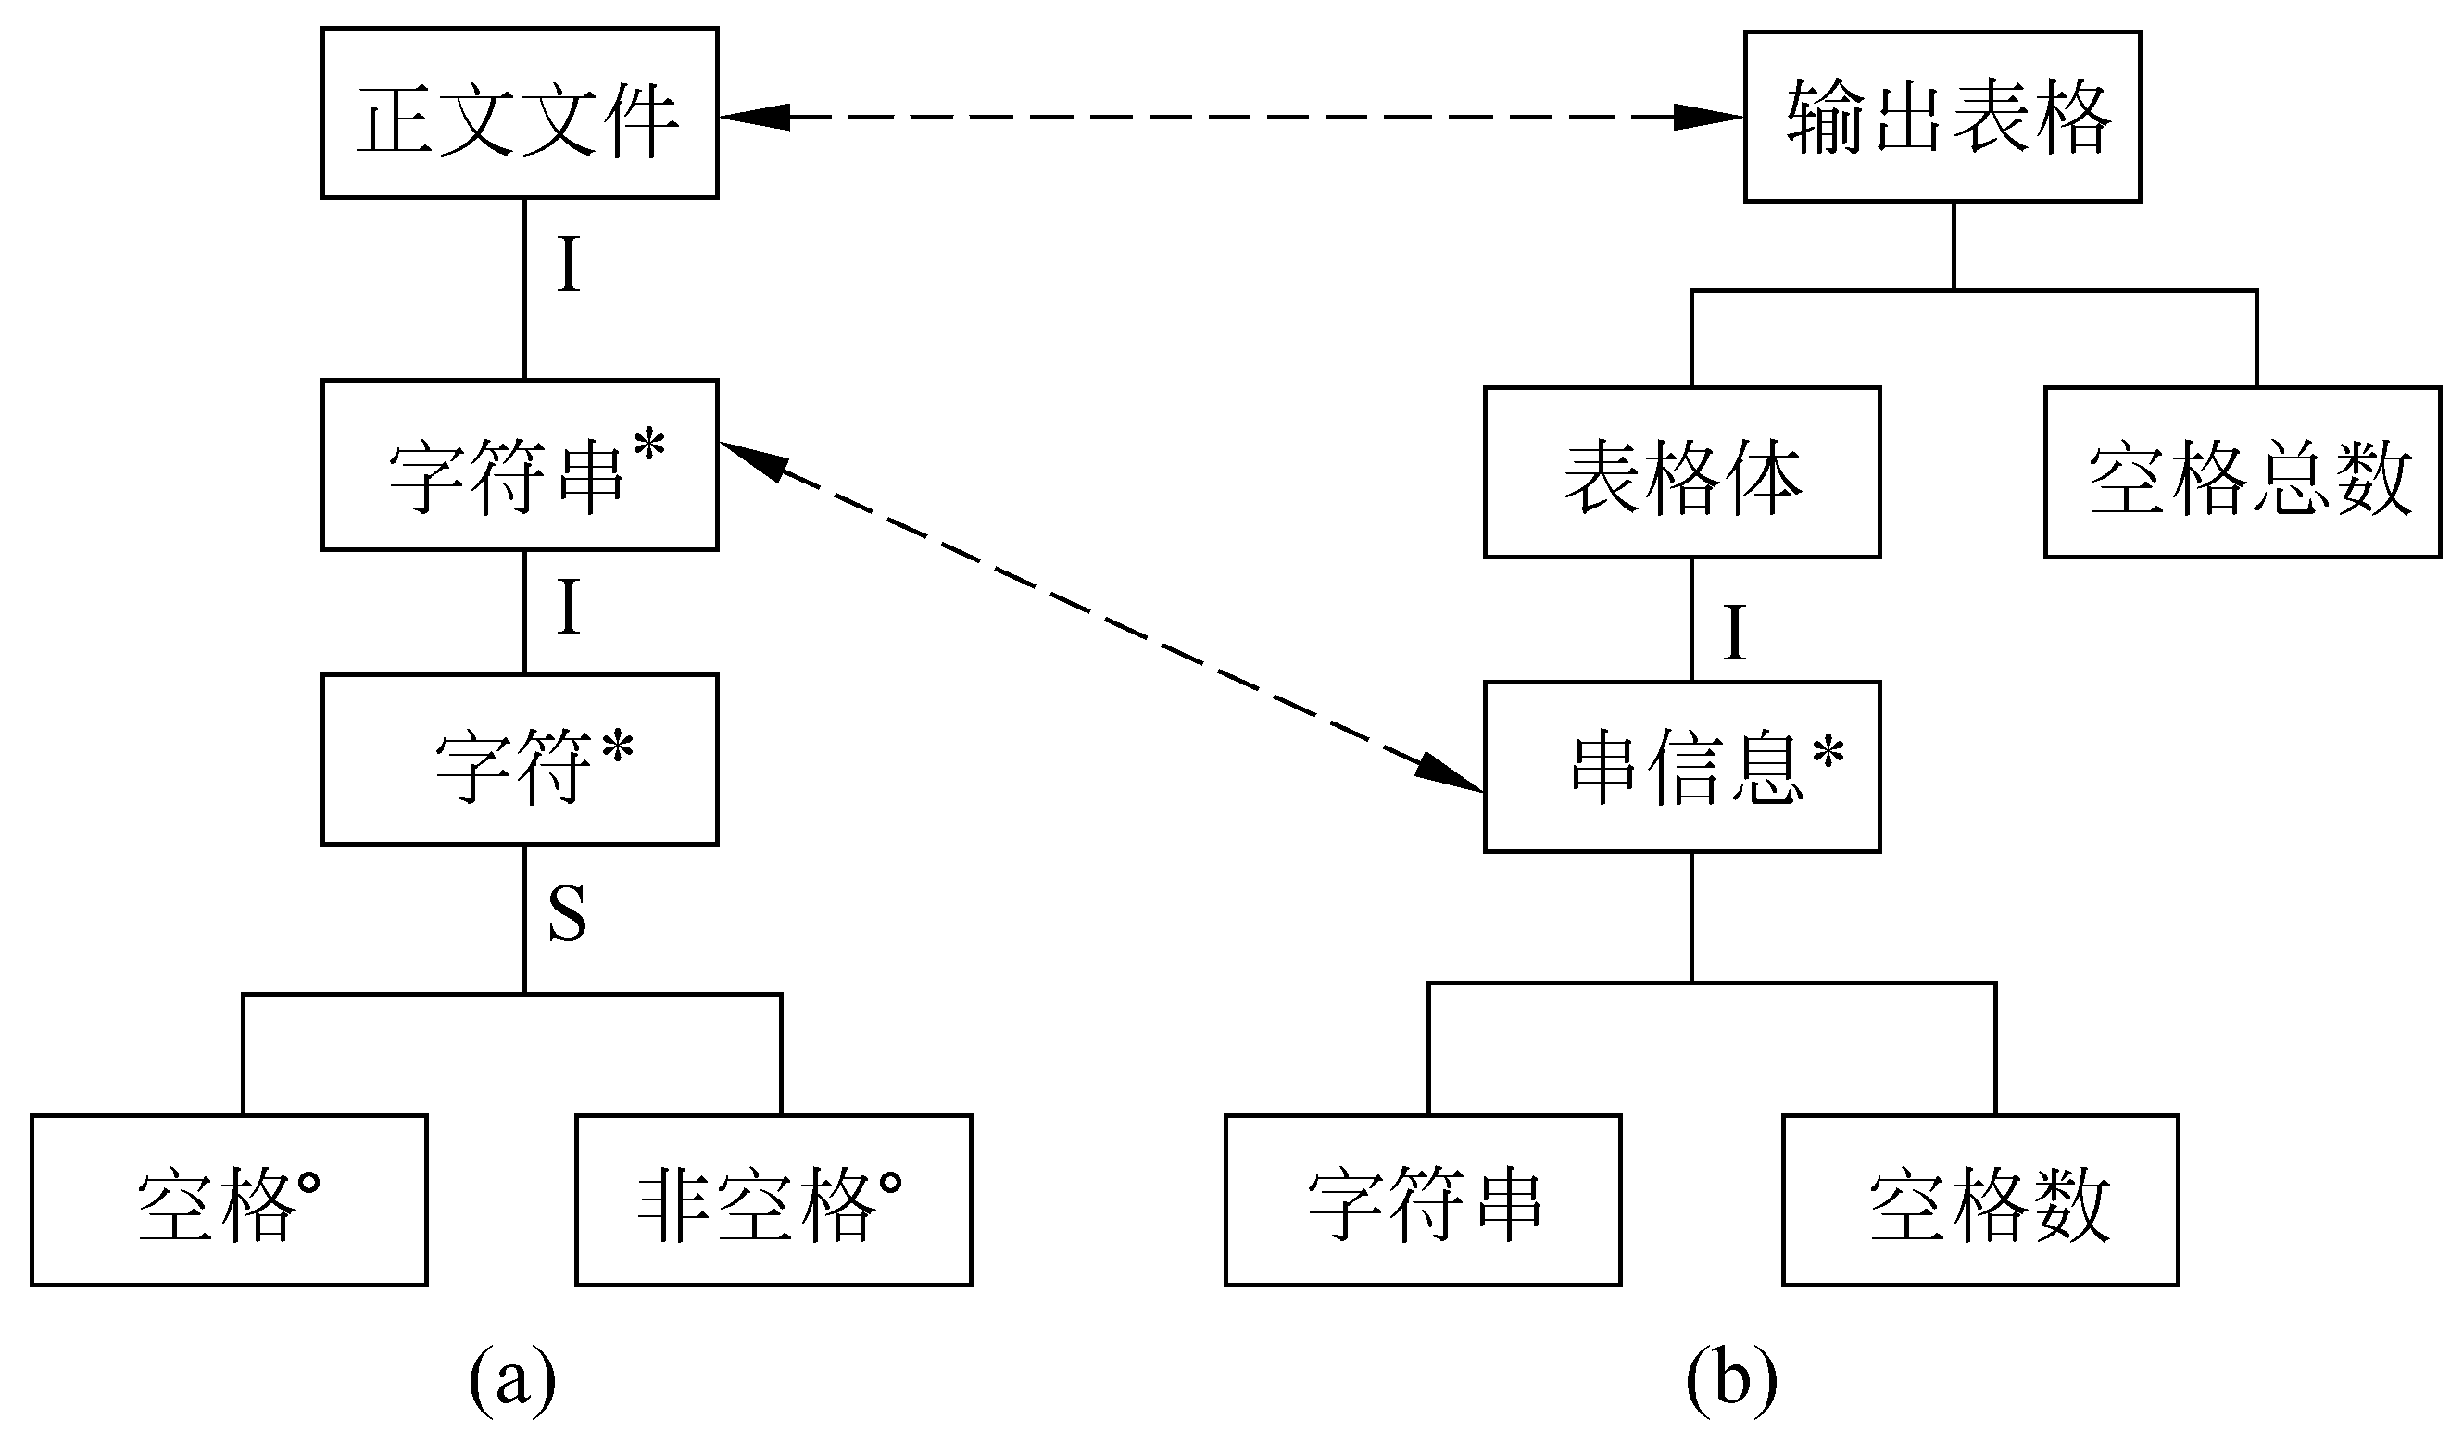
图6.12表示输入输出数据结构的Jackson图
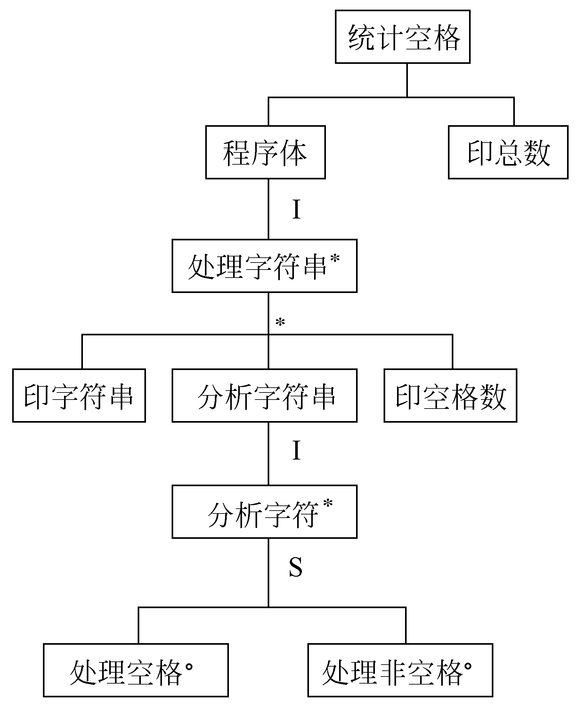
图6.13描绘统计空格程序结构的Jackson图
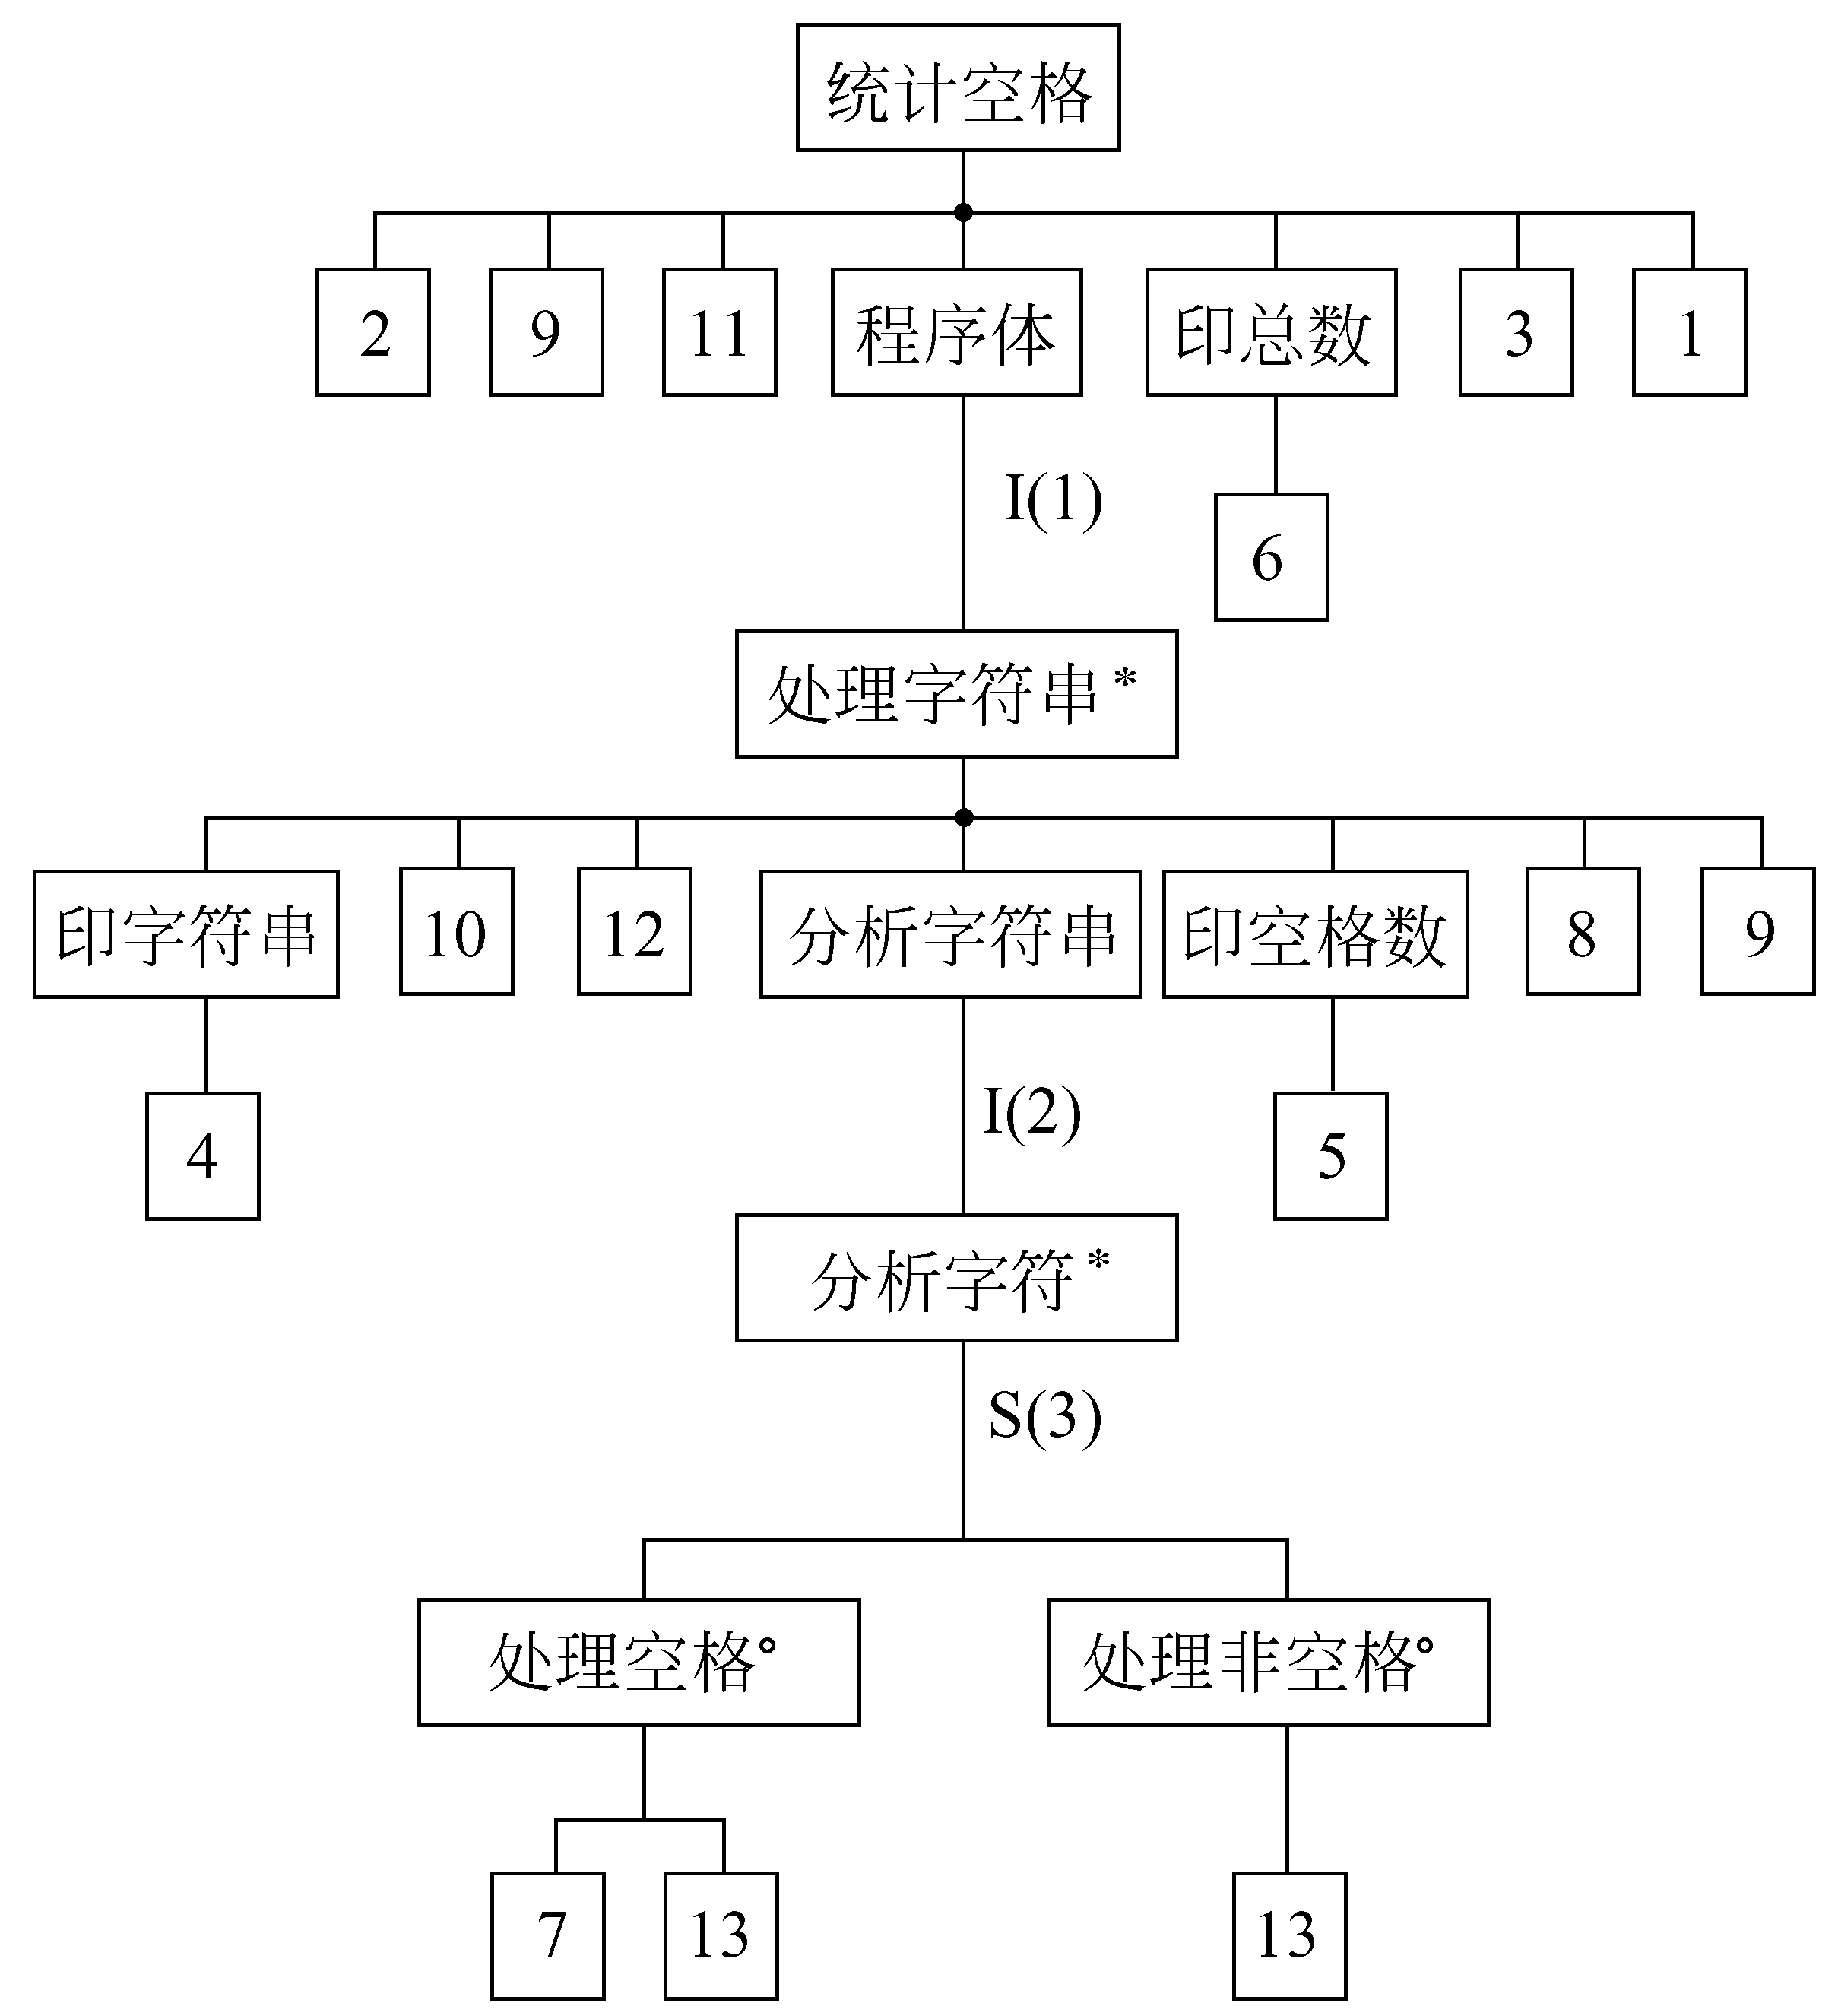
图6.14把操作和条件分配到程序结构图的适当位置

6.5程序复杂程度的定量度量

6.5.1McCabe方法
1. 流图
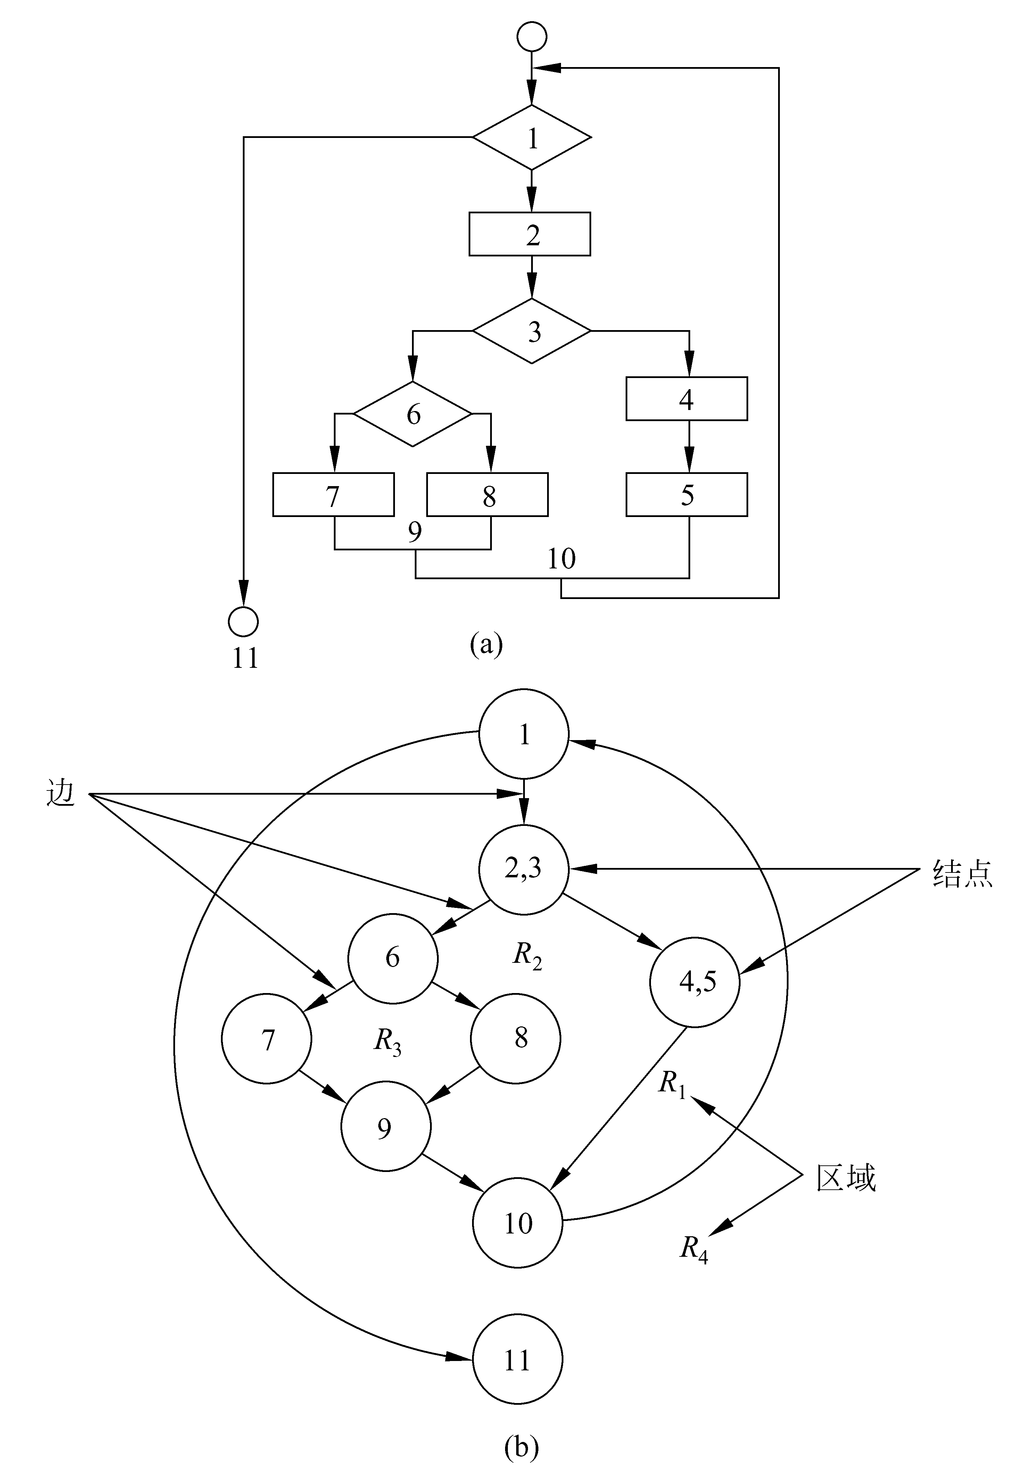
图6.15把程序流程图映射成流图
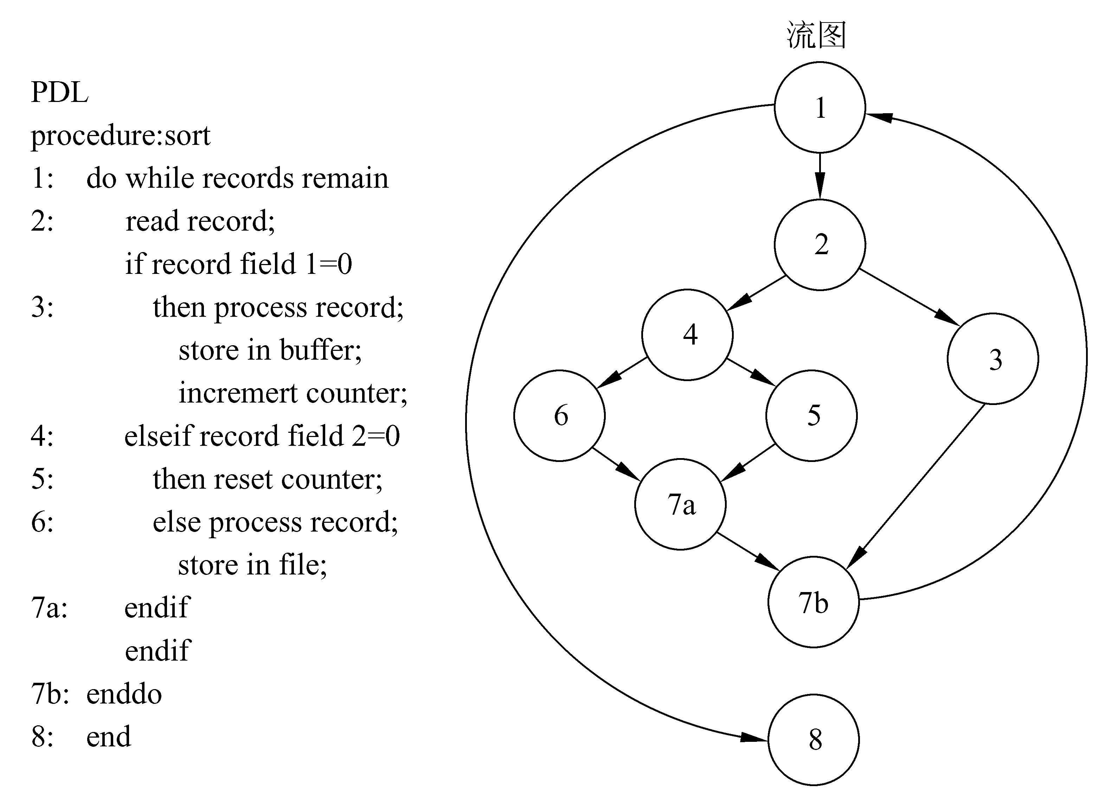
图6.16由PDL翻译成的流图
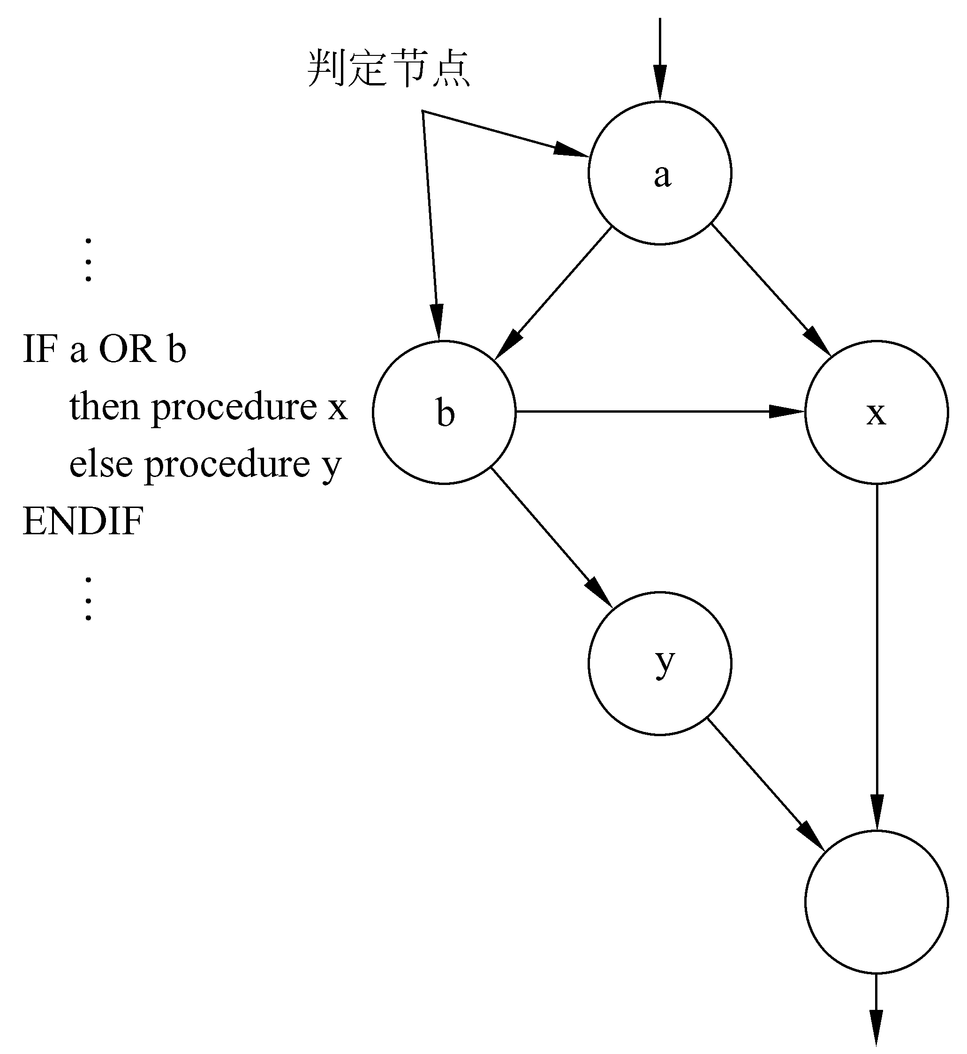
图6.17由包含复合条件的PDL映射成的流图
2. 计算环形复杂度的方法
3. 环形复杂度的用途

6.5.2 Halstead方法

6.6小结

习题6
1. 假设只有SEQUENCE和DO-WHILE两种控制结构，怎样利用它们完成IF-THEN-ELSE操作?
2. 假设只允许使用SEQUENCE和IF-THEN-ELSE两种控制结构，怎样利用它们完成DO-W
HILE操作?
3. 画出下列伪码程序的程序流程图和盒图：
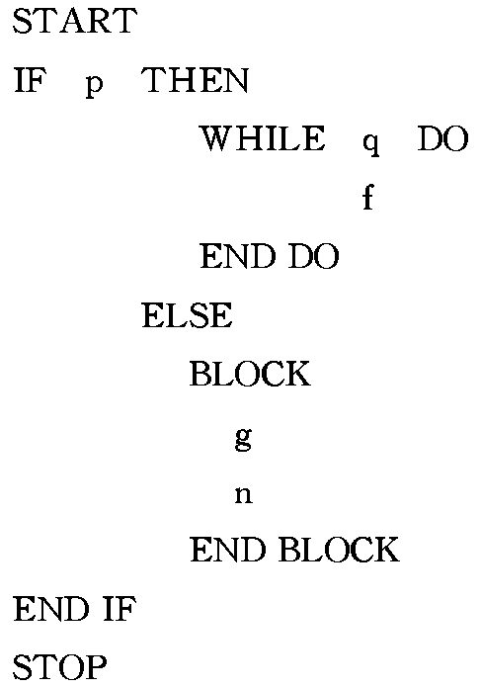
4. 图6.18给出的程序流程图代表一个非结构化的程序，问：
(1) 为什么说它是非结构化的?
(2) 设计一个等价的结构化程序。
(3) 在(2)题的设计中使用附加的标志变量flag了吗?若没用，再设计一个使用flag的程
序；若用了，再设计一个不用flag的程序。
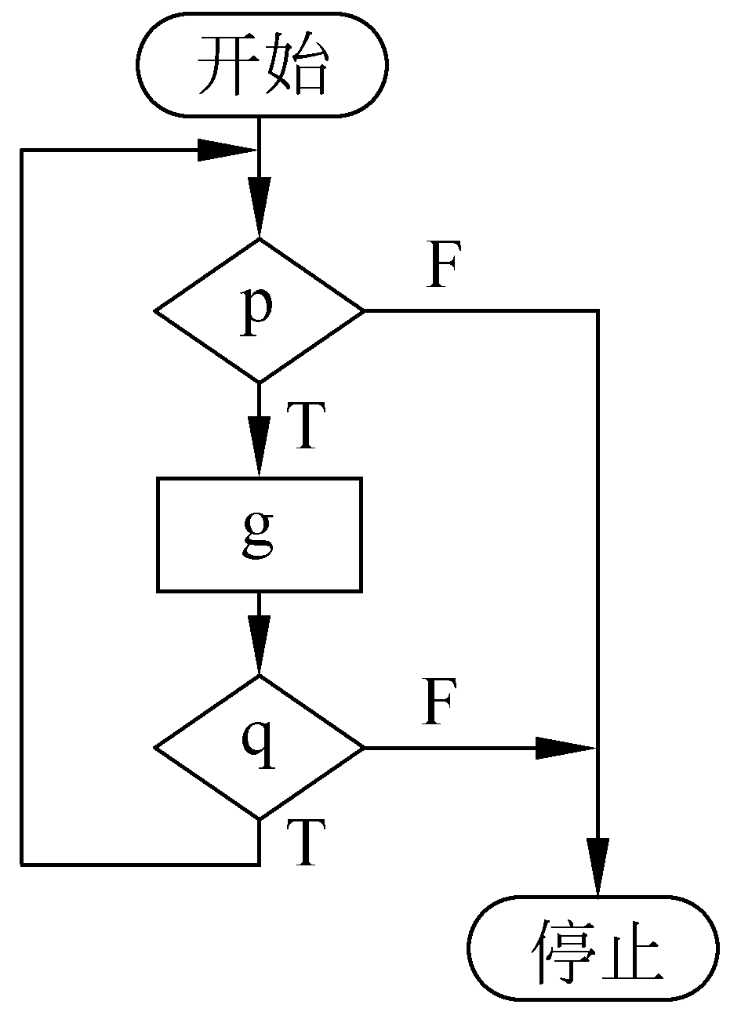
图6.18一个非结构化程序
5. 研究下面的伪码程序：
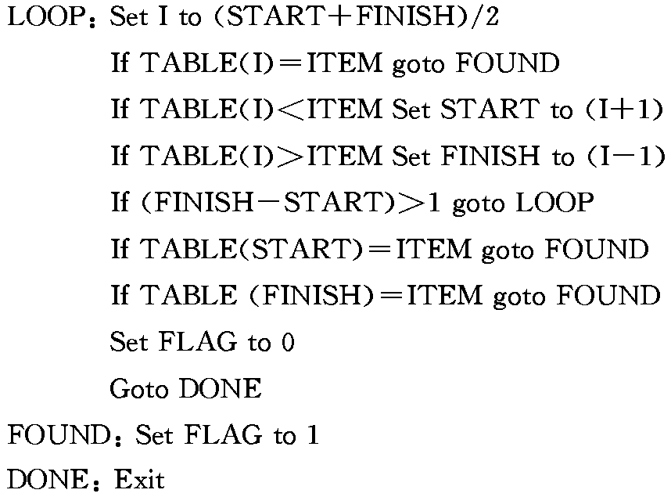
要求：
(1) 画出程序流程图。
(2) 程序是结构化的吗?说明理由。
(3) 若程序是非结构化的，设计一个等价的结构化程序并且画出程序流程图。
(4) 此程序的功能是什么?它完成预定功能有什么隐含的前提条件吗?
6. 用Ashcroft_Manna技术可以将非结构化的程序转换为结构化程序，图6.19是一个转换的例子。
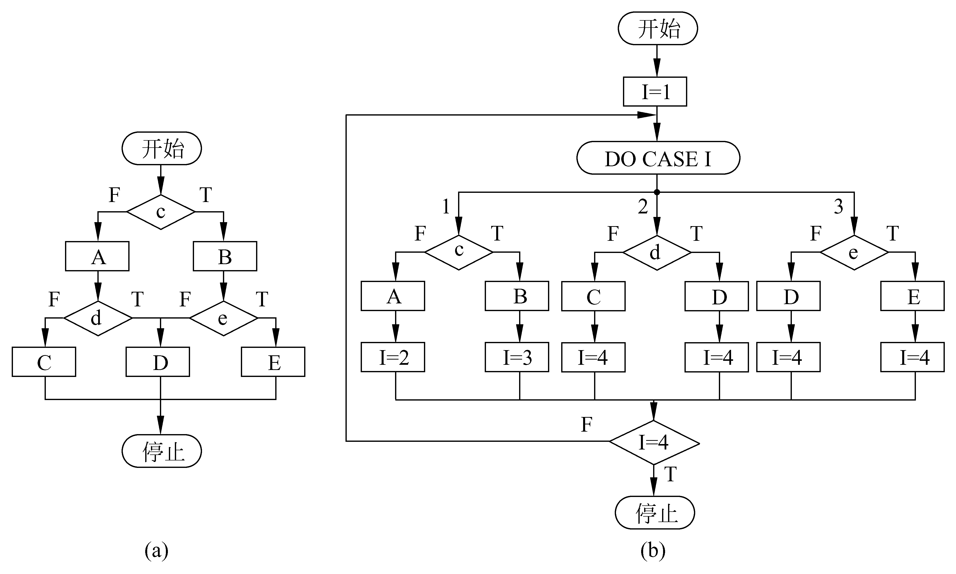
图6.19用Ashcroft-Manna技术的例子
(a) 非结构化设计； (b) 转换成的等价的结构化设计
(1) 能否从这个例子总结出Ashcroft-Manna技术的一些基本方法?
(2) 进一步简化图6.19(b)给出的结构化设计。
7. 某交易所规定给经纪人的手续费计算方法如下：总手续费等于基本手续费加上与交易
中的每股价格和股数有关的附加手续费。如果交易总金额少于1000元，则基本手续费为交
易金额的8.4%；如果交易总金额在1000元到10000元之间，则基本手续费为交易金额的
5%，再加34元；如果交易总金额超过10000元，则基本手续费为交易金额的4%加上134元。
当每股售价低于14元时，附加手续费为基本手续费的5%，除非买进、卖出的股数不是100的倍数，在这种情况下附加手续费为基本手续费的9%。当每股售价在14元到25元之间时，附加手续费为基本手续费的2%，除非交易的股数不是100的倍数，在这种情况下附加手续费为基本手续费的6%。当每股售价超过25元时，如果交易的股数零散(即，不是100的倍数)，则附加手续费为基本手续费的4%,否则附加手续费为基本手续费的1%。
要求：
(1) 用判定表表示手续费的计算方法。
(2) 用判定树表示手续费的计算方法。
8. 画出下列伪码程序的流图，计算它的环形复杂度。这个程序的逻辑有什么问
题吗?
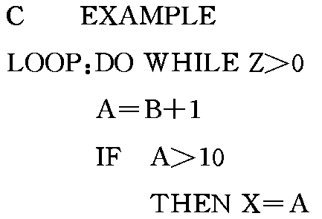
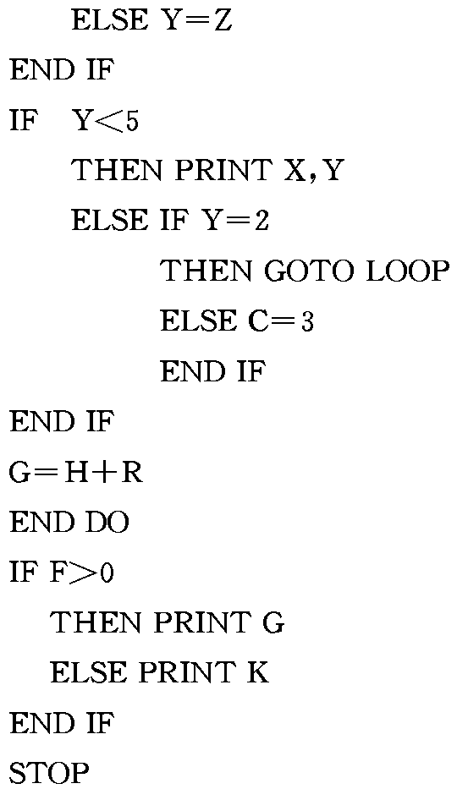
9. 把统计空格程序的Jackson图(图6.13)改画为等价的程序流程图和盒图。
10. 人机对话由操作员信息和系统信息交替组成。假设一段对话总是由操作员信息开始
以系统信息结束，用Jackson图描绘这样的人机对话过程。

